子育てひろば
ひまわり児童館

毎週木曜日10:00～11:30

ひまわり児童館では、乳幼児とその保護者の方の遊びの場、交流の場として、 「子育てひろば」を毎週木曜日の午前中に開催しています。
「ちょっと息抜きに…」「近所のお友達を探しに…」児童館に来てみませんか？
時間内は、自由に来館・退館できます。
どうぞお気軽にご参加ください。職員一同、心よりお待ちしています♪
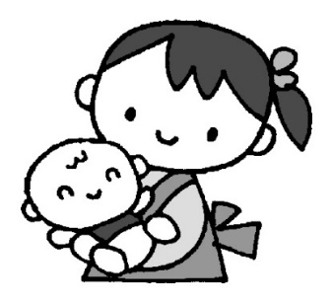

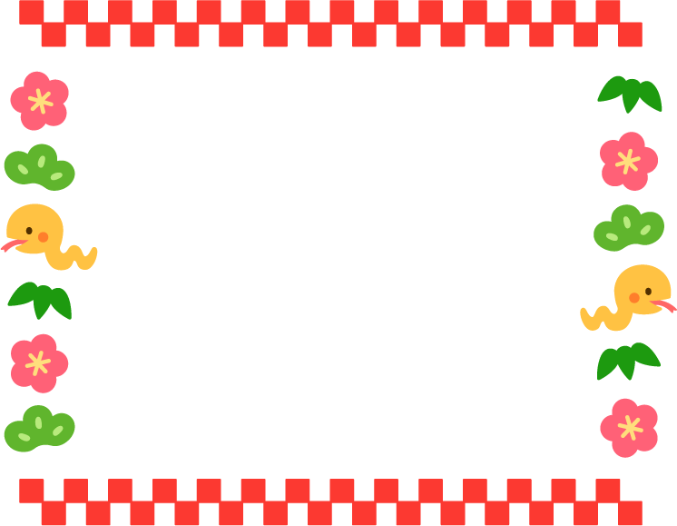

８日 じゆうあそび

１５日 幼稚園の先生とあそぼう（予約必要）
（手あそびや歌あそび、ベビーマッサージなどをします。
２２日 じゆうあそび

２９日 おおきくなったかな？
（身長と体重をはかります。どれだけ大きくなったかな？）

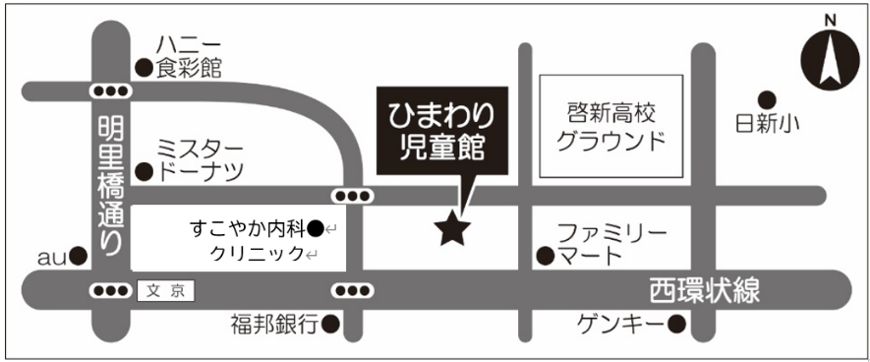
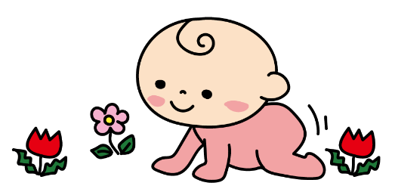
[休館日] 日曜日・祝日・年末年始
※児童館は「子育てひろば」以外でも、０歳から
１８歳までのすべてのお子さんが利用できます。
[開館時間]
月曜日 ～ 金曜日：12:00～18:00
土曜日・長期休業中： 8:30～18:00
Tel.０７７６-２１-９５９０
ひまわり児童館
910-0017 福井市文京６丁目20-21
★自宅での検温、入館時には手指消毒をおねがいします。
★駐車スペースあります。（東側3台、北側4台）ご利用下さい。

☆☆☆子育てひろば利用についてのお願い☆☆☆

